Screenshots mit Fehleranalyse

1. Fehler:
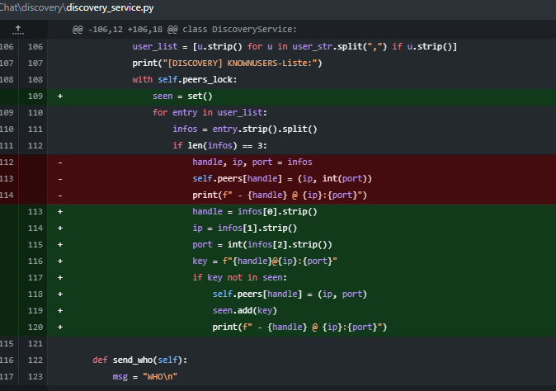
Der rote Teil im Code zeigt eine Fehlerquelle, die durch eine fehlerhafte Verarbeitung der empfangenen Daten entsteht. Konkret liegt das Problem darin, dass die Variable infos aufgeteilt wird (infos = info.split()), aber nicht geprüft wird, ob infos tatsächlich mindestens zwei Elemente enthält, bevor darauf zugegriffen wird (z. B. infos[0] und infos[1]). Wenn split() keine oder nur ein Element ergibt, führt dies zu einem Indexfehler (z. B. IndexError).
Der grüne Code wurde hinzugefügt, um dieses Problem zu beheben. Hier wird geprüft, ob len(infos) == 3 ist, bevor auf die Elemente infos[0], infos[1] und infos[2] zugegriffen wird. Dadurch wird sichergestellt, dass die Daten korrekt formatiert sind, bevor sie verarbeitet werden, und ein Absturz vermieden wird. Die Änderung macht den Code robuster gegenüber unerwarteten Eingaben.

2. Fehler:
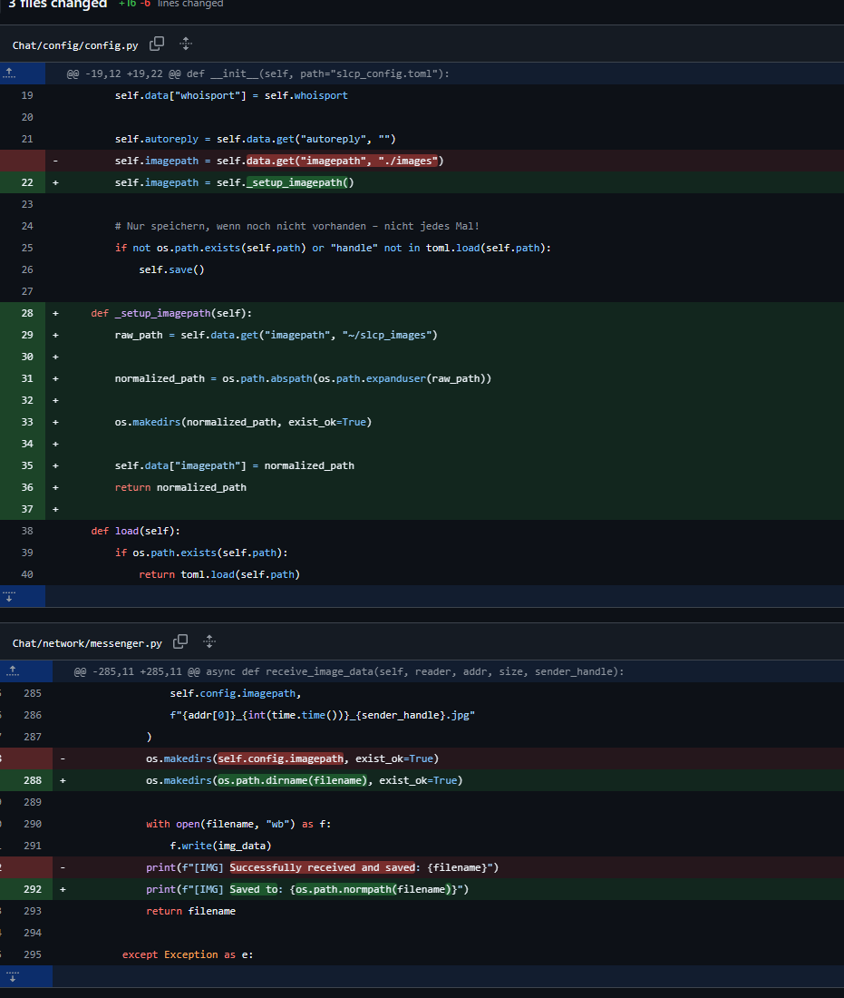
Im ursprünglichen (roten) Code wurde ein Bildpfad direkt mit einem festen Standardwert ("./images") aus der Konfiguration geladen. Das war problematisch, weil dieser Pfad relativ ist und je nach Startort des Programms zu unerwartetem Verhalten führen konnte. Zudem fehlte eine zuverlässige Überprüfung oder Erstellung des Zielordners.
Die neue (grüne) Version behebt das, indem der Pfad über eine separate Methode _setup_imagepath() festgelegt wird. Diese Methode wandelt den Pfad zuerst in einen absoluten Pfad um (mithilfe von os.path.expanduser) und legt das Verzeichnis falls nötig an. Dadurch wird sichergestellt, dass ein robuster und plattformunabhängiger Speicherort verwendet wird – standardmäßig etwa ~/slcp_images. Außerdem wird dieser verarbeitete Pfad in der Konfiguration gespeichert, sodass er bei zukünftigen Starts erhalten bleibt.
Auch im Code zum Speichern von empfangenen Bildern wurde die Ordnererstellung verbessert: Statt einfach das ganze Bildverzeichnis zu erstellen, wird nun gezielt das Verzeichnis für die Bilddatei erzeugt. Damit ist die Verarbeitung stabiler, besonders wenn der Pfad variabel oder verschachtelt ist.

3.Fehler:
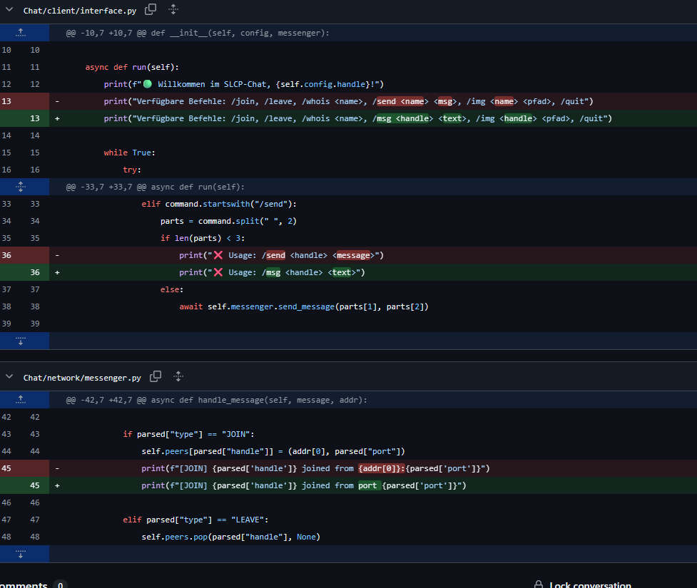
In diesem Commit wurden kleinere, aber wichtige Verbesserungen an der Benutzeroberfläche und der Nachrichtenverarbeitung vorgenommen.
Im interface.py wurde der Befehl /send in /msg umbenannt, sowohl in der Hilfeanzeige als auch bei der Befehlsauswertung. Dadurch wird die Befehlsstruktur klarer und einheitlicher. Die Beschreibung der Argumente wurde ebenfalls präzisiert, etwa von <message> zu <text>.
Im messenger.py wurde die Debug-Ausgabe bei einem JOIN verbessert: Anstelle der rohen IP-Adresse aus addr[0] wird jetzt nur noch der Port des Clients ausgegeben. Das vereinfacht die Anzeige und schützt potenziell sensible Informationen wie IP-Adressen.

4.Fehler:
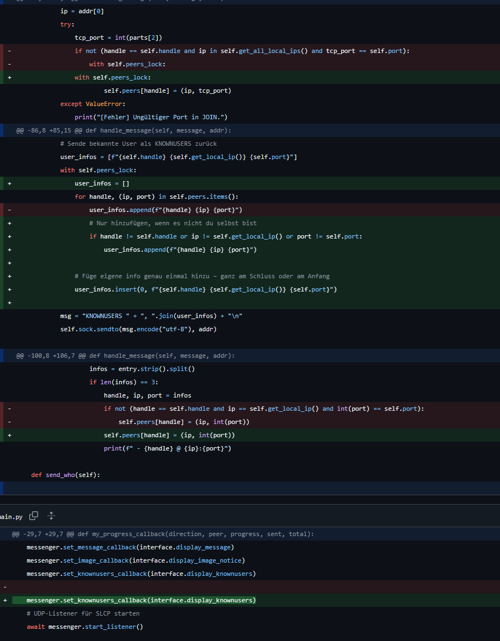
In diesem Commit wurde der Umgang mit Peer-Daten beim JOIN-Prozess verbessert und die Rückgabe bekannter Benutzer (KNOWNUSERS) überarbeitet. Zuvor wurden Einträge nur hinzugefügt, wenn sie nicht zur eigenen Instanz gehörten, was durch einen etwas starren Vergleich mit IP und Handle geregelt wurde. Diese Logik wurde nun flexibler gestaltet, indem Einträge zunächst gesammelt und dann überprüft werden, ob sie nicht die eigene Instanz betreffen – erst danach werden sie zur Liste hinzugefügt.
Außerdem wurde die Methode so erweitert, dass die eigene Identität bewusst einmalig am Ende der Liste eingefügt wird. Das verbessert die Übersicht und vereinfacht die Darstellung auf der Benutzeroberfläche.
In der main.py wurde zudem eine neue Callback-Funktion (set_knownusers_callback) registriert. Diese erlaubt es, die empfangene Liste der bekannten Benutzer direkt an das Interface weiterzugeben.

5.Fehler:
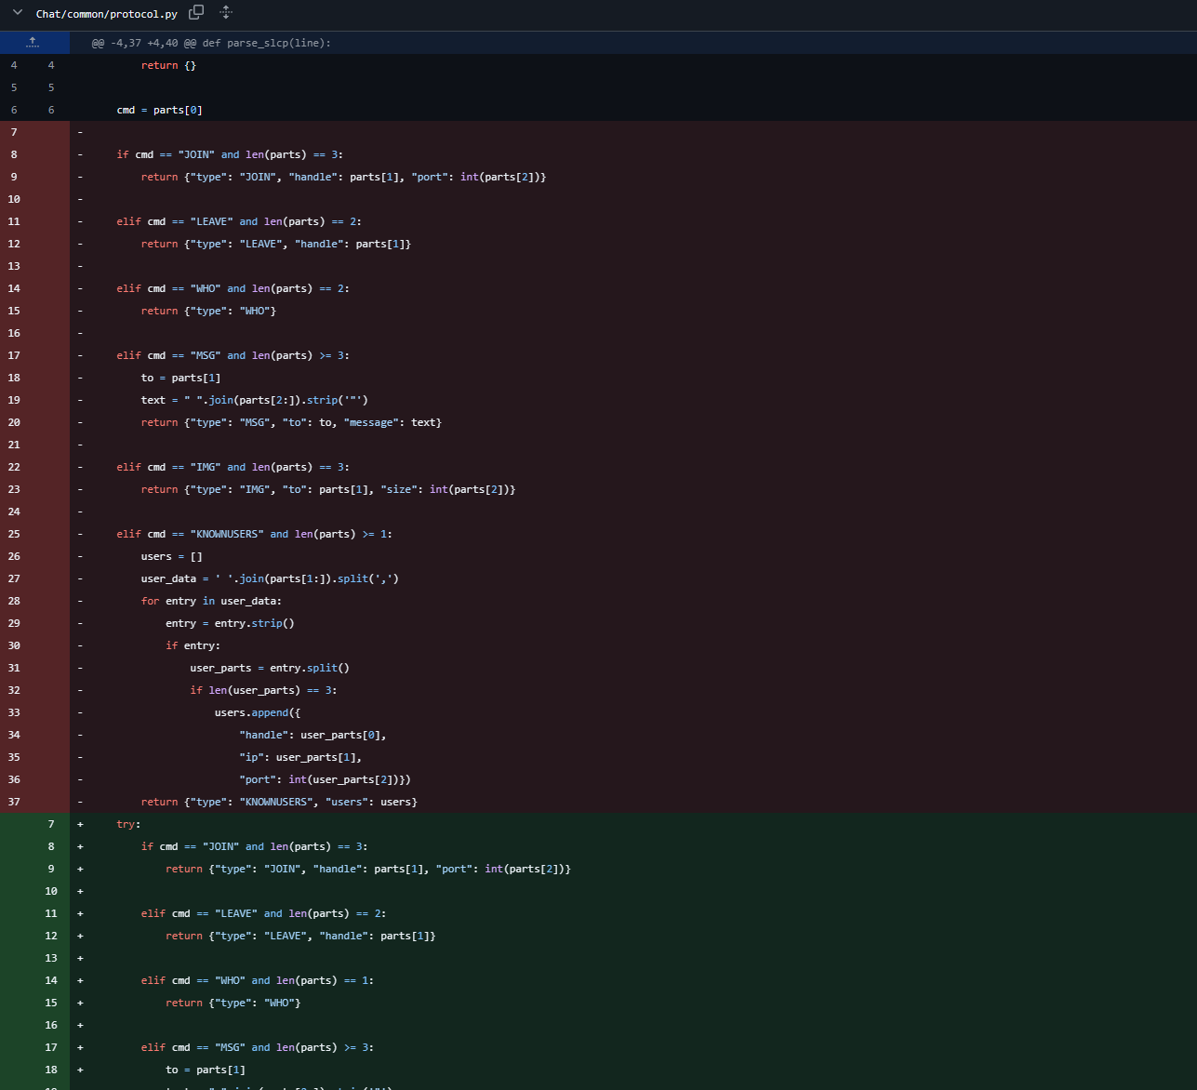
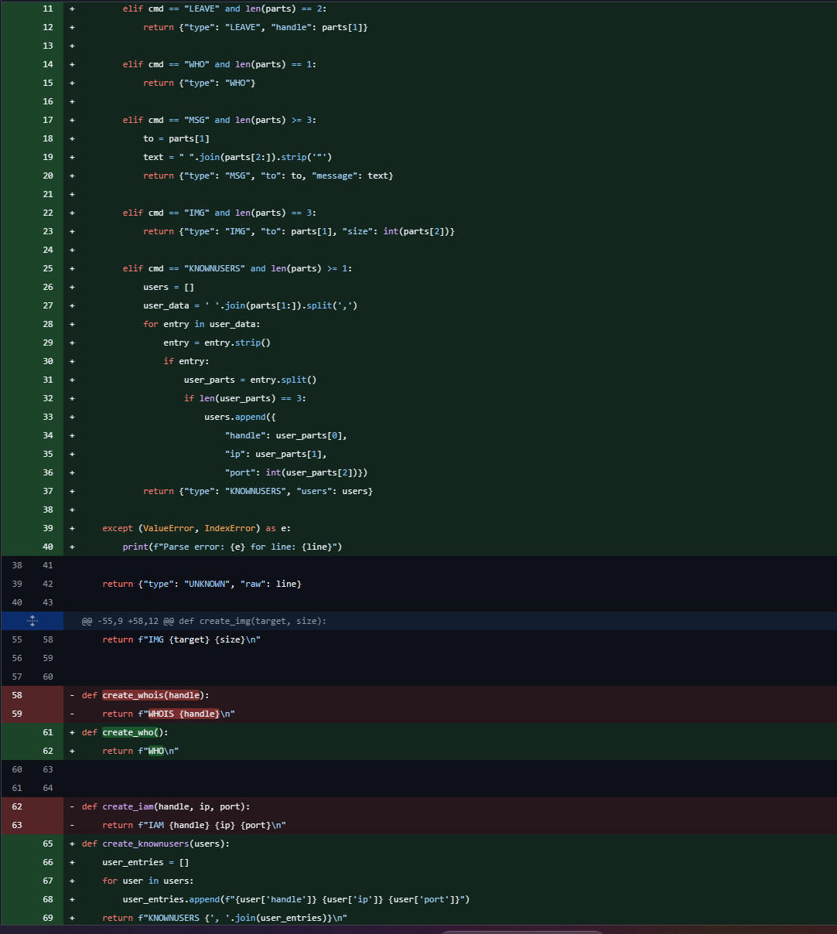
Im Code wurde die Verarbeitung der "KNOWNUSERS"-Nachrichten überarbeitet. Statt die Benutzerliste direkt zu verarbeiten, wird jetzt eine neue Funktion handle_knownusers_response verwendet, die mehrere Antworten sammeln und zusammenführen kann. Dadurch gehen keine Daten mehr verloren, wenn mehrere Knoten gleichzeitig antworten. Außerdem wurde eine kurze Wartezeit eingebaut, um alle eingehenden Antworten berücksichtigen zu können. Neue Attribute wie pending_who_responses und who_timeout unterstützen diese Logik.

6.Fehler:
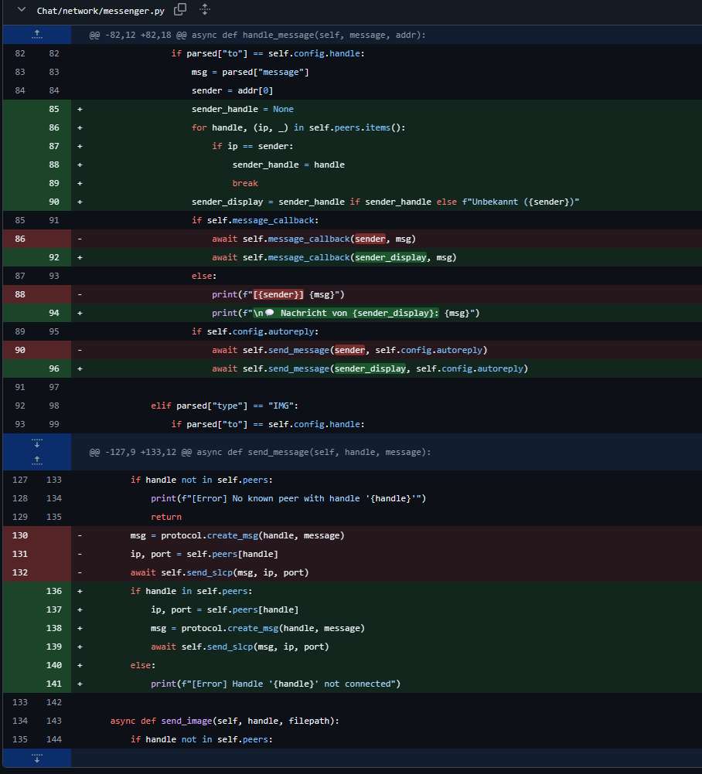
In der Datei messenger.py wurde die Darstellung des Absenders verbessert. Statt der rohen IP-Adresse wird jetzt der Benutzername angezeigt, sofern bekannt – andernfalls erscheint „Unbekannt“. Auch bei automatischen Antworten (autoreply) wird der Anzeigename genutzt. Zusätzlich wurde die Funktion send_message überarbeitet: Die Prüfung, ob ein Peer bekannt ist, erfolgt nun vor dem Versenden der Nachricht.

7.Fehler:
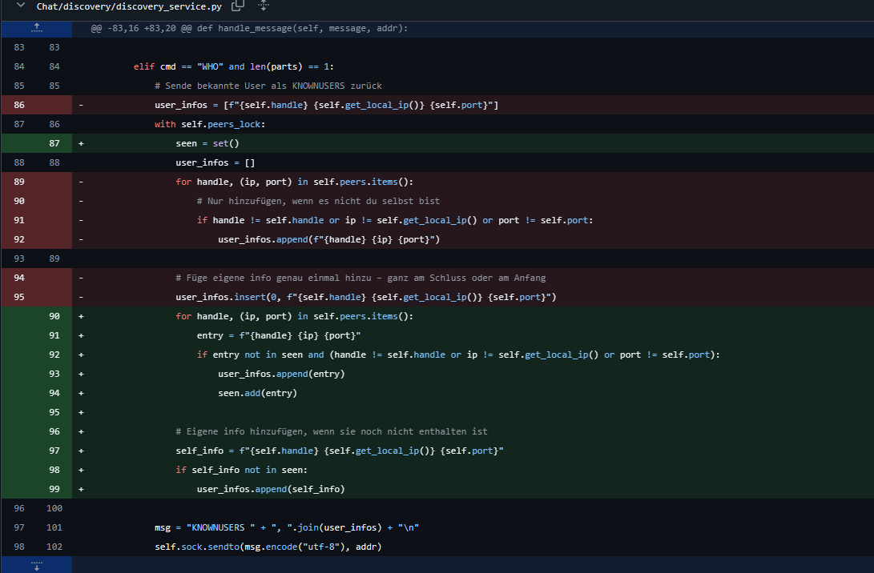
In dieser Änderung der Datei discovery_service.py wurde die Verarbeitung der „WHO“-Anfrage überarbeitet. Statt die eigene Benutzerinfo blind vorne anzufügen, wird nun sorgfältig geprüft, ob ein Eintrag bereits existiert. Mithilfe einer seen-Menge wird sichergestellt, dass doppelte Einträge vermieden werden. Die eigene Information wird nur hinzugefügt, wenn sie noch nicht enthalten ist. Dadurch wird die Liste der bekannten Nutzer robuster, eindeutiger und übersichtlicher.

